Komoditní karta OVCE A KOZY září 2020

Stavy ovcí a koz (ks)
 | 2015 | 2016 | 2017 | 2018 | 2019 | 2020
Ovce a berani | 231 694 | 218 493 | 217 141 | 218 915 | 213 068 | 203 612
Kozy a kozli | 26 765 | 26 548 | 28 174 | 30 316 | 29 210 | 28 919
Zdroj: ČSÚ – Soupis hospodářských zvířat k 1. 4. daného roku

Počty poražených ovcí, jehňat a koz na jatkách (ks)
Druh | 2015 | 2016 | 2017 | 2018 | 2019 | 2019* | 2020*
Ovce bez jehňat | 2 140 | 2 594 | 2 421 | 3 017 | 2 949 | 2 044 | 1 311
Jehňata | 9 455 | 9 210 | 9 855 | 11 137 | 10 859 | 8 613 | 6 240
Kozy | 385 | 464 | 548 | 790 | 1 176 | 1 093 | 548
Zdroj: ČSÚ
*leden – září daného roku

Počty poražených ovcí, jehňat a koz na jatkách a mimo jatka (ks)
Druh | 2015 | 2016 | 2017 | 2018 | 2019 | 2019* | 2020*
Ovce bez jehňat | 22 140 | 33 594 | 32 421 | 33 017 | 32 949 | 27 048 | 26 311
Jehňata | 123 455 | 125 210 | 129 855 | 131 137 | 130 859 | 91 613 | 83 240
Kozy | 28 385 | 28 464 | 30 548 | 30 790 | 34 176 | 26 093 | 23 548
Zdroj: ČSÚ
*leden – září daného roku

Bilance výroby a spotřeby skopového masa
Ukazatel | MJ | 2016 | 2017 | 2018 | 2019 | 2020*
Výroba | tis. t j. hm. | 3,87 | 3,97 | 4,01 | 4,03 | 4
z toho - domácí hospodářství | tis. t j. hm. | 3,66 | 3,78 | 3,78 | 3,81 | 3,8
Dovoz¹⁾ | tis. t j. hm. | 0,49 | 0,42 | 0,44 | 0,66 | 0,5
Celková nabídka | tis. t j. hm. | 4,33 | 4,39 | 4,45 | 4,69 | 4,5
Domácí spotřeba | tis. t j. hm. | 3,96 | 3,92 | 3,91 | 4,21 | 4
Vývoz¹⁾ | tis. t j. hm. | 0,37 | 0,47 | 0,54 | 0,48 | 0,5
Celková poptávka | tis. t j. hm. | 4,33 | 4,39 | 4,45 | 4,69 | 4,5
Soběstačnost | % | 97 | 101,3 | 102,6 | 95,7 | 100
Zdroj: ČSÚ, MZe, Statistika zahraničního obchodu ČSÚ, Svaz chovatelů ovcí a koz z. s.
Poznámky: Koeficient přepočtu živé hmotnosti na jatečnou hmotnost = 0,46
¹⁾ dovoz a vývoz včetně živých zvířat
* odhad

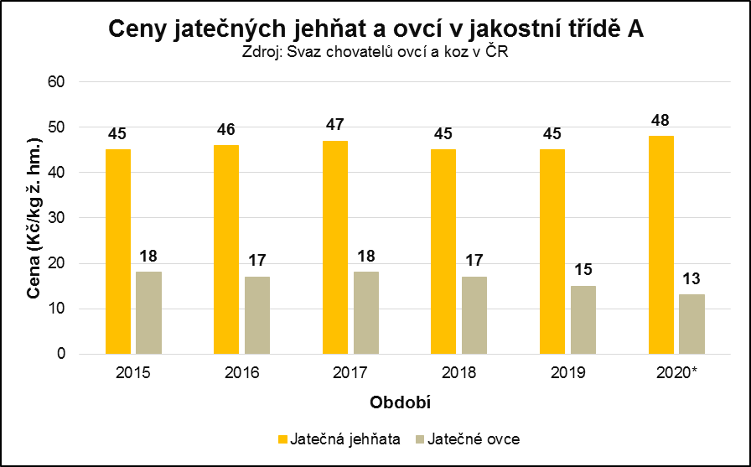

Ceny jatečných jehňat v jakostní třídě A se v průběhu let 2015 – 2019 pohybovaly v rozmezí
45 – 47 Kč/kg ž. hm.. V meziročním porovnání cen jehňat v období leden až září byla cena vyšší/nižší v roce 2020 než 2019. Ceny jatečných ovcí se v průběhu let 2015 – 2019 pohybovaly v rozmezí
15 – 18 Kč/kg ž. hm., kdy nejnižší ceny (15 Kč/kg ž. hm.) bylo dosaženo v roce 2019. Na podzim letošního roku se výkupní ceny zlepšily, jehňata se vykupovala za 49 – 50 Kč/kg, jatečné ovce za 10 – 15 Kč/kg.

Vývoj zahraničního obchodu s ovcemi a kozami v živém (ks)
Roky | Dovoz celkem | Vývoz celkem | Dovoz |  | Vývoz
Roky | Dovoz celkem | Vývoz celkem | Ovce | Kozy | Ovce | Kozy
2015 | 4 | 3 794 | - | 4 | 3 768 | 206
2016 | 35 | 9 977 | 35 | - | 9 937 | 40
2017 | 1 317 | 14 252 | 1 317 | - | 14 244 | 8
2018 | 33 | 16 873 | 33 | - | 16 837 | 36
2019 | 94 | 16 127 | 94 | - | 16 113 | 14
2019 | - | 2 555 | - | - | 2541 | 14
2020* | - | 1 599 | - | - | 1 599 | -
Zdroj: Statistika zahraničního obchodu MZe
*leden – září

Největší objem vývozu ovcí v období leden až září 2020 byl na Tchaj-wan (720 ks - 178,2 Kč za 1 kg), do Nizozemska (334 ks - 33,76 Kč za 1 kg) a do Polska (200 ks – 63,52 Kč za 1 kg).

Vývoj zahraničního obchodu se skopovým a kozím masem (0204)
Rok | Objem (t) |  |  | Finanční hodnota (mil. Kč) |  |  | Ø cena (Kč/kg)
Rok | Dovoz | Vývoz | Saldo | Dovoz | Vývoz | Saldo | Dovoz | Vývoz
2015 | 457 | 143 | -314 | 94,8 | 23,7 | -71,1 | 206,88 | 165,59
2016 | 493 | 195 | -298 | 89 | 30,6 | -58,4 | 180,6 | 156,62
2017 | 401 | 220 | -181 | 80 | 35,3 | -44,7 | 199,57 | 160,42
2018 | 463 | 205 | -258 | 89,6 | 32,5 | 57,1 | 193,55 | 158,67
2019 | 653 | 191 | -462 | 132,3 | 28,5 | -103,8 | 202,66 | 149,34
2019* | 424 | 103 | -321 | 87,8 | 17,3 | -70,5 | 205,41 | 168,86
2020* | 243 | 121 | -122 | 52 | 15,4 | -36,6 | 208,96 | 117,34
Zdroj: Statistika zahraničního obchodu MZe
*leden – září

